Public CMS 2016

数据库迁移到SQLServer

作者：日照-ゞkong.“

目录

第一章 工程修改 3

第二章 附录： 4

使用SSMA迁移MySQL数据到SQLServer 4

# 工程修改

1. 改数据库配置文件dbconfig.properties：

|  |
| --- |
| jdbc.driverClassName=com.microsoft.sqlserver.jdbc.SQLServerDriver  hibernate.dialect=org.hibernate.dialect.SQLServerDialect |

SQLServer2008请使用：

|  |
| --- |
| hibernate.dialect=org.hibernate.dialect.SQLServer2008Dialect |

2. 将SQLServer JDBC驱动包添加到lib包中，或maven、gradle配置中

3. 将MySQL数据迁移到SQLServer数据库中，具体步骤请参考附录：使用SSMA迁移MySQL数据

# 附录：

## 使用SSMA迁移MySQL数据到SQLServer

1. 下载SQL Server迁移助手

　　安装完成后，双击桌面上的快捷方式启动应用程序：

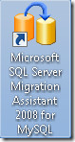

　　注意在安装SSMA 的时候确认您已经安装了MySQL客户端， 如果没有安装，助手将提示您下载 MySQL的ODBC连接器。

1. 创建一个新的项目

　　启动程序后，单击左上角 新建项目 图标：

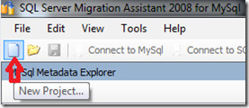

　　然后选择你要迁移到SQL Server版本(我选择SQL2008服务器)：

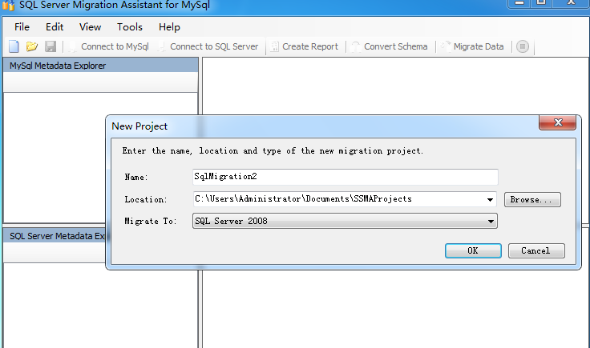

1. 连接到MySQL

　　点击左上角的连接到MySQL 图标(你必须 确认已安装MySQL的ODBC连接器 )，这时你的MySQL数据库信息将以树视图显示

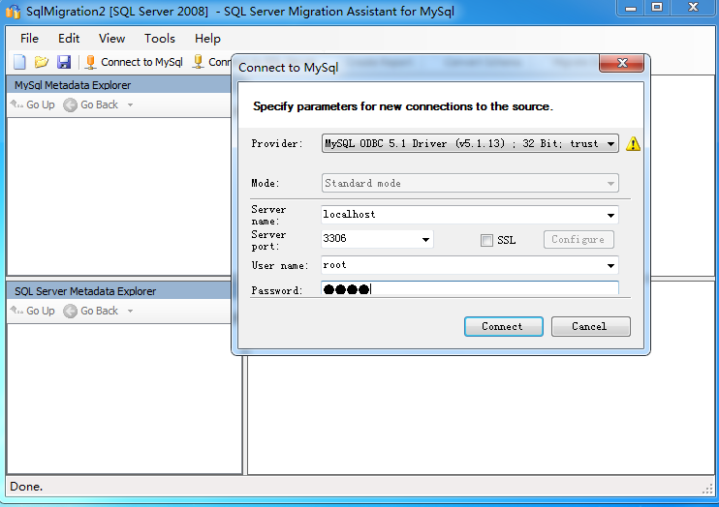

1. 创建一个模式迁移报告

　　选择要迁移的数据库，然后用鼠标右键单击数据库名称，并选择创建报告 ：

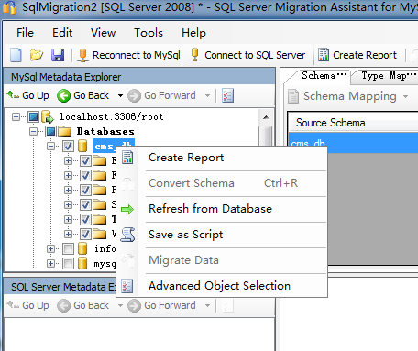

　　生成的报告将让你看到任何在架构迁移中可能出现的问题。如果有问题，您可以通过改变一些默认的模式映射设置(编辑选项卡中的信息，在第4步中提到的)来解决这些问题。

1. 连接到SQL Server

　　点击“连接到SQL Server图标的左上角。您可以提供的凭据连接到SQL Server或SQL Azure。如果您在步骤4中选择的MySQL数据库的数据库具有相同的名称不存在，你会被询问是否要创建一个。

　　注意 ：如果你不想SSMA为您创建数据库时，您应该在连接对话框中指定你要迁移到的数据库。默认情况下，SSMA转换MySQL数据库DB1中的所有对象到SQL Server架构DB1.dbo的SQL Server数据库DB1之前，必须同步创建(见第8步)。这样做的最简单的方法是在建立连接到SQL Server数据库时，在SQL Server连接对话框中指定数据库名称。

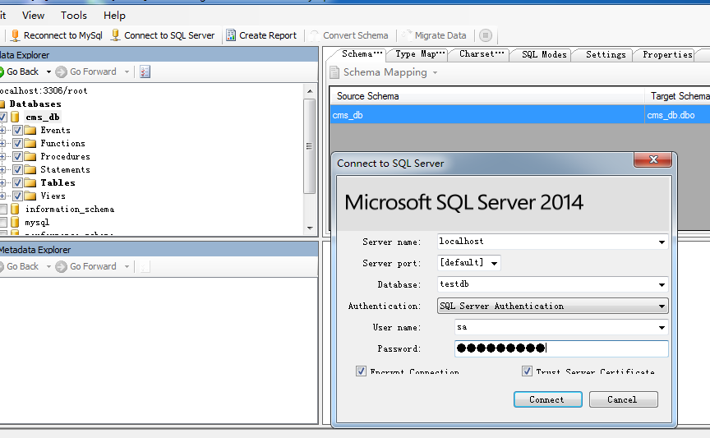

　　您现在应该可以看到SQL Server的SQL Server数据 在SQL Server资源管理器中的树视图，选择您要迁移的模式。

1. 转换模式(即表) 在MySQL的元数据资源管理器中 ，右键单击要迁移的数据库，然后选择 " 转换模式 " ：

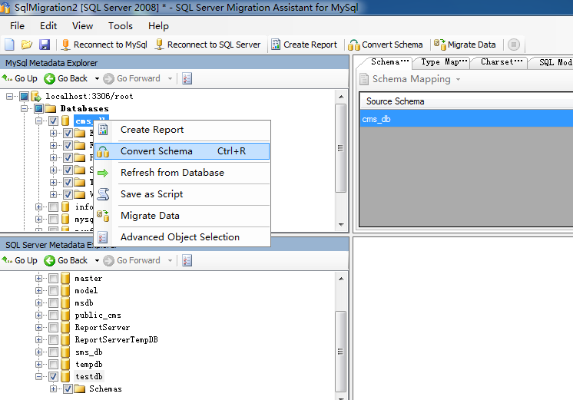

　　在这一点上，你可能需要在转换的模式中作出一些改变，例如，我选择了link_updated列，它是一个可为空的列，因为此列MySQL设置了默认值，而0000-00-00 00:00:00，是一个特殊值，将被视为一个空值数据来迁移，当数据迁移的时候如果不做改变，这种变化可能会导致错误。

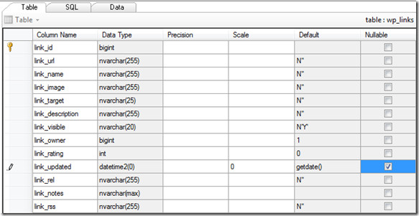

1. SQL Server数据库的同步

　　在SQL Server中选择要同步到的数据库，右键单击选择 与数据库同步

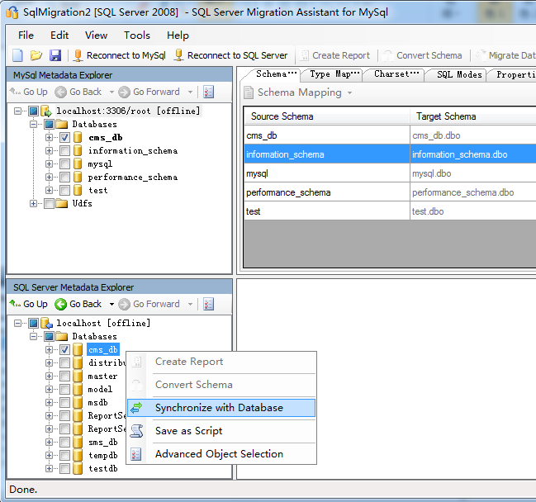

　　在打开的 ” 与数据库同步 ” 对话框中，点击 ” 确定 ” 。

1. 迁移数据

　　在MySQL元数据资源管理器中，右键单击要迁移的数据库，并选择迁移数据， 输入MySQL和SQL Server数据库的连接凭据。

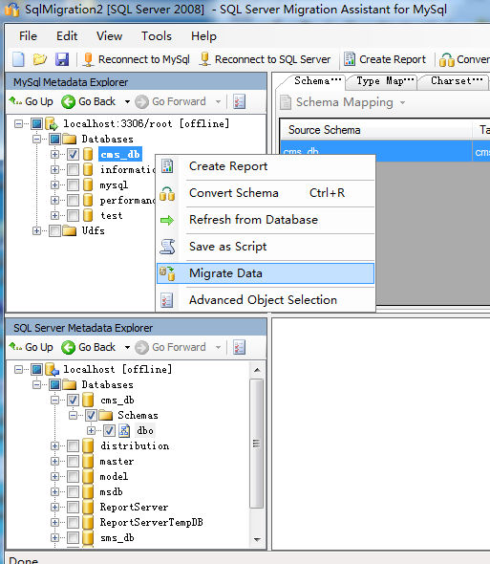

　　现在你的数据库架构和数据就进行了迁移。